Новосибирская область Новосибирский район р.п. Краснообск
Муниципальное автономное дошкольное образовательное
учреждение - детский сад «Колосок»

Методическая разработка «Проект»

Тема: «Не огород, а сказка!»

для детей старшего дошкольного возраста

Составили:
Слепухина Мария Сергеевна
воспитатель без квалификационной категории

Романова Людмила Григорьевна
воспитатель высшей квалификационной категории

2021 - 2022 учебный год

"У ворот шумит народ.
Где тут зимний огород?
Говорят, что там растет.
Огуречная рассада.
И укропчик и лучок.
Смотрят все на огород,
И уходят, открыв рот"

В дошкольном возрасте самое время стать первооткрывателем и исследователем огромного мира. Взрослые на этом этапе главные помощники в этом. Ведь именно от одобрительного слова, помощи и поддержки во многом зависит, разгорится или нет у дошкольников «искорка интереса» в «пламя открытий».
Одной из форм познания окружающего мира является проектная деятельность, способствующая систематическому усвоению детьми дошкольного возраста знаний, полученных в результате практической деятельности и включенного наблюдения. Логично выстроенная деятельность позволяет заложить основы планирования, умения ставить перед собой цель и достигать запланированных результатов.
Ознакомление с ростом и развитием растений можно осуществлять в зимний – весенний период, выращивая в помещении детского сада различные культуры из семян и луковиц, используя для этого «огород на окне». А изменения в росте растений побуждают, детей бережно относится к ним. Создание огорода на окне способствует развитию любознательности и наблюдательности у детей, помогает лучше узнать растительную жизнь. В ходе проектной деятельности расширяются представления детей о растениях как о живых организмах, об условиях необходимых для роста и развития растений, развивается эстетическое восприятие окружающей действительности, желание трудиться и умение видеть результат своего труда.
Таким образом, проектная деятельность позволяет решать задачи познавательно – исследовательского, социально – исследовательского, социально – личностного, эстетического развития дошкольников.
Цель проекта: Создание условий стимулирующих интерес к исследовательской деятельности, вовлечение детей в практическую деятельность по выращиванию культурных огородных растений и цветов.
Задачи:
- Расширить знания детей о культурных растениях.
- Продолжить знакомить детей с особенностями выращивания культурных растений (редиска, лук, цветы);
- Обобщать представление детей о необходимости света, тепла, влаги почвы для роста растений.
- Продолжать формировать умение детей ухаживать за растениями в комнатных условиях.
- Развивать чувство ответственности за благополучное состояние растений (полив, взрыхление, прополка сорняков)
- Продолжать развивать наблюдательность – умение замечать изменения в росте растений, связывать их с условиями, в которых они находятся.
- Развивать познавательные и творческие способности.
- Закрепить знания об овощах, о пользе растений.
- Воспитывать уважение к труду, бережное отношение к его результатам.
Нормативная база проекта
Участники проекта:
1. Воспитатели
2. Родители
3. Дети

Этапы проекта:
I Подготовительный
II Основной
III Заключительный
Ожидаемый результат:
- Дети познакомятся с культурными растениями.
- У детей сформируются знания о росте растений в комнатных условиях, на огороде в природе.
- Дети научатся ухаживать за растениями и познакомятся с условиями их содержания, будут учиться подмечать красоту растительного мира.
- С помощью исследовательской работы дети должны будут выявить многообразие и разнообразие посевного материала.
- Формирование у детей уважительного отношения к труду.
- Создание в группе огорода на подоконнике.
- Создание дневника наблюдений для фиксации наблюдений за растениями в огороде на подоконнике.
Перечень форм и методов реализации проекта
- Наблюдение за трудом взрослых в домашних условиях.
- Занятия в игровой форме.
- Трудовая деятельность на клумбах и грядках.
- Дидактические и сюжетно - ролевые игры.
- Рассматривание иллюстраций, картин.
- Беседы.
- Чтение художественной литературы.
- Заучивание загадок, пословиц и поговорок
- Опытно-экспериментальная деятельность
Срок реализации проекта: с 1марта 2022 г. – 26 мая 2022 г.

План реализации проекта:

I этап – подготовительный ( 1 марта по 15 марта )
- Определение цели и задач проекта;
- Сбор информационного материала необходимого для реализации проекта;
- Беседы с детьми (выявление уровня знаний о растениях);
- Составление плана работы над проектом;
- Разработка конспекта занятий, презентаций по планируемой теме;
- Организация предметно – развивающей среды по теме проекта;
- Изготовить с детьми таблички - указатели с названиями растений для наших грядок;
- Подбор наглядно – дидактических пособий, демонстрационного материала, природного материала, художественной и научной литературы, приобретение необходимого оборудования;
- Взаимодействие с семьей. Консультация для родителей «Огород на окне» (приложение 1); Сбор семян, необходимых для посадки. Совместное обсуждение мероприятий по выполнению проекта.
II этап – основной
Дата | Вид деятельности | Цели | Кто принимает участие | Результаты
18.03. 2022г. | Занятие «Дикорастущие  и культурные растения» (приложение 2) | Ввести и обосновать  классификацию растений как  дикорастущих и культурных по  взаимоотношениям с человеком, познакомить с интересными представителями  мира растений. | Воспитатели, дети | Проявляют интерес к росту и развитию растений.
21.03. 2022г. | Рассматривание семян растений, через лупу и микроскоп. | Дать понятие о том, что форма и  количество семян у разных  растений разное. С помощью  лупы определить, что помогает  перезимовать семенам. | Воспитатели, дети | Понимают, что семена имеют разную формы.
30.03.2022г. | Занятие «Посадка семян овощей в землю» | - обогатить и уточнить знания  детей о выращивании растений;  - подвести детей к пониманию  условий,  необходимых  успешного развития растений;  - обогащать личный трудовой  опыт в процессе работы (посев семян);  - воспитывать у детей бережное  отношение к природе;  -обогащать словарь детей. | Воспитатели, дети | Дети имеют четкое представление и знания о выращивании растений, понимают какие условия необходимы для успешного роста растений, бережно относятся к природе.
31.03.2022г. | Опыт – наблюдение за  ростом лука в разных условиях (вода, земля). Создание дневника наблюдений. | Учить детей замечать изменения,  которые  происходят у  прорастающих луковиц. Получить необходимые условия для роста лука (свет, вода, тепло). | Воспитатели, дети | Дети имеют представления какие изменения происходят у луковиц имеющих разные условия роста.
04.04.2022г. | Опыт - наблюдение за  ростом гороха, огурца, фасоли, листьев салата, редиса, моркови в  благоприятных условиях. Создание дневника наблюдений. | Подвести детей к пониманию,  что растения живые: нуждаются в свете, тепле, воде.  А несоблюдение даже одного  условия может отразиться на  росте и даже привести к гибели  растения. | Воспитатели, дети | Понимают какие благоприятные условия нужны для роста растений.
Ежедневно | Труд в «Огороде на окне». | Продолжать учить детей  правильно строить суждения и  делать выводы о создании  благоприятных условий (воды,  света, тепла). | Воспитатели, дети | Умеют на практике использовать полученные знания о благоприятном росте огородных культур.
Ежедневно | Чтение художественной литературы | Отрывок из сказки  «Приключения  Чиполлино»  Родари Джонни;  • Сказка «Репка»;  • Сказка «Вершки и корешки»;  • Заучивание стихотворения «Ох,  уж этот злющий лук»;  • К. Чуковский. «Краденое солнце»;  • Бехлерова Е. «Капустный лист»;  • Заучивание стихотворения А.  Барто «Огуречик, огуречик»;  р.н.с. «Репка»;  белорусская сказка «Пых», украинская сказка «Колосок»,  Носов «Репка»,  Ю.Тувим «Овощи»  Заучивание загадок;  Пословицы и поговорки об овощах, о цветах, о труде. | Воспитатели, дети | Расширяют знания о росте растений в огороде.
Ежедневно | Игровая деятельность | Сюжетно-ролевая игра «На даче», игры-обыгрывание  сказки «Репка», «Овощной  магазин», «Огород».  Настольно-печатная игра «Вершки и корешки»  «Четвертый лишний», «Чудесный мешочек»;  Лото «Что растет на  огороде»;  Подвижные игры «Огород у  нас в порядки», «Разгрузи  машину», «Собери урожай»,  «Урожай»,  «Сортируем  овощи».  • Дидактические игры «Что в  мешочке?  », «Формы овощей», «Что сажают в огороде»,  «Овощи»,  «Большой  маленький»,  «Один много». «Что где растет?»  Дидактическая  игра «Культурные  и дикорастущие».  Дидактическая  Игра «Цветочный магазин».  • Пальчиковые игры «Мы капусту рубим», «В огороде  много грядок», «У Лариски 2 редиски». | В  оспитатели, дети | Проявляют творческий и познавательный интерес к наблюдению за ростом растений.
III этап – Заключительный
26.04.2022г. | Итоговое занятие «Наш огород» | Расширить и закрепить знания детей о овощах, закрепить знания о пользе и способах применения овощей, расширить знания о том какие условия нужны для роста овощей, уважительное отношение к труду взрослых. | Воспитатели, дети | Полученные умения, знания в ходе опытно-эспериментальной деятельности, дети умеют и применяют на практике. Имеют четкие представления об этапах роста растения, о способах выращивания, о благоприятных условия для роста растений.

Приложение 1
Консультация для родителей «Огород на окне»
Дети - прирождённые огородники, потому что они любопытные, любят учиться на практике и играть в грязи.
Работая в саду или на огороде, ребёнок испытывает удовлетворение и радость из-за того, что может за чем-то ухаживать, а также наблюдать за жизненным циклом растений непосредственно на личном опыте. Работа в огороде даёт детям возможность овладеть необходимыми практическими жизненными умениями и навыками, которым не учат в современной школе. С помощью огородничества к детям приходит осознание необходимости охраны окружающей среды. Ещё один важный аспект: если детские усилия дают результаты, то вместе с ростом растений растёт и детская самооценка.
Чтобы маленькие огородники получили от процесса работы в огороде больше удовольствия и не устали от ожидания, нужно подобрать для посадки такие растения, которые быстро растут (детям хочется быстрее увидеть результаты своих трудов!), с плодами, которые потом можно будет собрать и употребить в пищу. Если малыши помогают вам посадить цветы, выберите сорта таким образом, чтобы они цвели на клумбе по очереди.
Что можно посадить с ребёнком?
1. Подсолнух. Посадите один или два, поскольку они занимают много места. Через 2 недели появится маленький росток, через 8 недель он зацветёт.
2. Редис. Особенно заинтересует ребёнка, потому что созревает за 20-30 дней.
3. Фасоль. Прорастёт через 10 дней, созреет за месяц. Можно посадить в горшке и поставить на подоконник.
4. Помидоры черри. Лучше купить рассаду, а не садить зёрнышко. Ребёнку понравится срывать плоды.
5. Морковка. Дозреет за 60 дней в мягкой земле при хорошем поливе и будет съедена с огромным аппетитом.
6. Картофель. Его сажают не так, как остальные овощи. Плюс, ребёнку понравится тот факт, что он зарыл в землю всего одну, а осенью выкопал много.
7. Тыква. Это удивительное растение (из 1 семечки вырастает огромная тыква!) обязательно должно расти в детском огороде.
8. Лук. Быстро растёт, за ним практически не нужно ухаживать. Но он не очень интересен для ребёнка, да и невкусный.
Чтобы ребёнок чувствовал свою ответственность за посаженные растения, выделите ему отдельный участок земли под огород. Тогда он будет знать, что если он не польёт растения, то кроме него никто этого не сделает, и они погибнут. Если у вас несколько детей, отведите отдельные участки для каждого, чтобы они не ссорились.
Поделитесь с ними своими инструментами (под присмотром взрослых!) и покажите, как ими нужно пользоваться. Лучше дать настоящие, чем дешёвые пластиковые лопатки, которые сразу же сломаются и только расстроят ребёнка.
Дети лучше обучаются, когда осознают практическую ценность своих действий. Пусть занимаются своими растениями в огороде от момента посадки зерна до подачи на стол, тогда они поймут, что работа в огороде - это не просто развлечение. Урожай ребёнка должен непременно попасть на обеденный стол, даже если он незначительный.
Если ребёнок очень маленький, но ему очень интересно возиться на своём мини-огороде, схитрите самую малость, и помогите ему (только так, чтобы он не видел). Если же ребёнок не проявляет интереса к огородничеству, предложите ему сделать чучело, чтобы отпугивать им птиц - наглых расхитителей маминого урожая.
Мотивируйте ребёнка, привлекая внимание родственников и друзей к тому, что он сделал на огороде: посылайте бабушкам и дедушкам фотографии, на которых ребёнок занят работой в саду, угощайте гостей овощами, выращенными заботливыми крохотными ручонками. И обязательно каждый раз акцентируйте внимание на том, что это плод стараний вашего талантливого огородника.

Приложение 2
Конспект занятия в старшей группе «Дикорастущие и культурные растения»
Цель занятия: Сформировать понятия «дикорастущие растения», «культурные растения» нашей местности. Раскрыть значение культурных растений для человека, показать их разнообразие, познакомить с трудом овощевода, садовода. Развивать познавательную активность детей, умения обращаться с дикорастущими растениями, учить детей наблюдать.
Оборудование: иллюстрации, муляжи овощей и фруктов, атрибуты к национальной игре «Огородная».
Ход занятия:
1. Дать детям понятие о дикорастущих и культурных растениях.
В лесу, на лугу, в водоеме растут растения, которые никто не сажал и за которыми никто не ухаживает. Это дикорастущие растения. Например, береза, дуб, акация, одуванчик, подорожник и т. д.
Назовите дикорастущие растения нашего края. (Ответы детей)
Культурные – это растения, которые выращивает человек, (в поле, в саду, в огороде.). Например: слива, яблоня, смородина, малина, овес, пшеница, огурцы, редис и т. д. Человек выводил культурные растения из дикорастущих. Он отбирал понравившиеся ему вкусные семена, плоды, корни, листья и сеял нужные растения поблизости от своего дома, ухаживал за ними.
Назовите культурные растения нашей местности. (Ответы детей)
2. Разнообразие культурных растений и их значение в жизни человека.
Игра «Овощи, фрукты, зерновые культуры».
Дидактическая задача: знать овощи, фрукты, зерновые культуры. Воспитатель показывает иллюстрацию культурных растений, муляжи овощей, фруктов, а дети называют группу, к которой они относятся. (Ответы детей)
Например: морковь (овощи, лук (овощи, овес (зерновые культуры, груша (фрукты, рожь (зерновые культуры, яблоко (фрукты, чеснок (овощи) и т. д.
Художественное слово. Послушайте стихотворение и выделите (назовите) из него названия культурных растений.
Щедрый урожай
…Все повсюду золотится,
И поля, и лес, и луг.
Сколько вызрело за лето
Ягод, фруктов, овощей…
За оградой, у оград
Вызрел сочный виноград.
Перед входом в огород
Чудо-яблонька растет;
Стали яблоки, как сахар,
А точнее – просто мед.
И везде, как на подбор,
К помидору помидор
Поднялись по огороду
Перевалы красных гор.
Листья редкие кружат
Тыквы желтые лежат…
Завернувшись в листья густо,
Набирает сил капуста;
Слитки золота вокруг –
Это убран спелый лук.
Урожай, урожай!
Собирать успевай! А. Игебаев
(Ответы детей)
3. Беседа о труде овощевода, садовода.
Овощевод занимается выращиванием овощных культур для получения овощей (капуста, свекла, огурцы, помидоры, редис, морковь и т. д.).
Методом рассады в парниках можно выращивать овощи круглый год. Овощеводы занимаются посадкой, поливом, прополкой, сбором овощей. Садовод занимается выращиванием плодовых культурных растений для получения фруктов (яблоки, груши, сливы и т. д.). Садоводы сажают плодовые деревья и кустарники, обрабатывают их от вредных насекомых, поливают, собирают урожай фруктов.
Назовите что созревает в наших садах? (Ответы детей: малина, смородина, крыжовник, вишня, яблоки и т. д.)
А теперь поиграем в игру «Огородно-хороводная»
Есть у нас огород,
Там своя морковь растет.
Вот такой ширины,
Вот такой вышины.
Ты морковь поспеши,
Ты немножко попляши,
А потом не зевай
и в корзину полезай.
Дальше поем про капусту, лучок, картофель. Игра повторяется 2-3 раза, «Ребенок-овощ» меняет атрибут.
Итог занятия:
Сегодня мы с вами узнали много о дикорастущих и культурных растениях.
1. Назовите одно культурное растение: овощ, фрукт или зерновое. (Ответы детей)
2. Назовите одно дикорастущие растение. (Ответы детей) 3. Почему жизнь дикорастущих растений не зависит от человека? (Ответы детей)
4. Из каких растений человек вывел культурные растения? (Ответы детей)
Молодцы! Наше занятие подошло к концу, мы с вами много узнали о дикорастущих и культурных растениях.

Приложение 3
Беседа «Что такое огород и что на нём растёт».
Задачи: Систематизировать знания детей об овощах, фруктах, ягодах;
закрепить у детей знания об огороде; развивать связную речь детей.
Расширять словарный запас, обучать навыкам сравнения, систематизировать
представления о признаках объектов. Формировать навыки самостоятельного
проведения классификации; развивать память, мышление, воображение,
речь; воспитывать любовь к огороду.
Оборудование и материалы: загадки с картинками, муляжи овощей,
фруктов и ягод в мешочке; ватман и вырезанные картинки овощей.
Ход занятия:
Сегодня мы с вами поговорим об огороде и о том, что на нем растет.
Сейчас я буду загадывать загадки, а вы отгадывать.
- И зелен, и густ на грядке вырос куст.
Хоть чернил он не видал,
Покопай немножко: под кустом … (картошка)
Фиолетовым вдруг стал,
И лоснится от похвал
Лето целое старалась-
Очень важный…
Одевалась, одевалась … (баклажан)
А как осень подошла,
Сидит дед во сто шуб одет,
Нам одежки отдала.
Кто его раздевает,
Сотню одежонок
Тот слезы проливает.
Сложили мы в бочонок. (лук)
Свежий и солёный
Красна девица
Он всегда зеленый.
Сидит в темнице,
А коса на улице. (морковь)
Маленький, горький,
Лучку браток.(чеснок)
Над землей трава,
Под землей бордовая голова.
Растут на грядке
Зеленые ветки,
Растут на грядке
А на них
Зеленые ветки,
Красные детки. (помидоры)
Красные детки.
Только фея может этот
Овощ превратить в карету.
Красная мышка (тыква)
С белым хвостом
В норке сидит
Под зеленым листом. (редиска)
- Молодцы ребята! Вы отгадали овощи, которые растут в огороде.
Я вам подготовила сюрпризы – каждый себе выберет понравившийся
мешочек, а что в нём лежит, вы определите на ощупь. (Дети берут по
мешочку и, ощупывая овощи, фрукты, ягоды, называют их, показывают,
рассказывают какие они и выкладывают в ряд на столе.

Приложение 4
Рассматривание семян
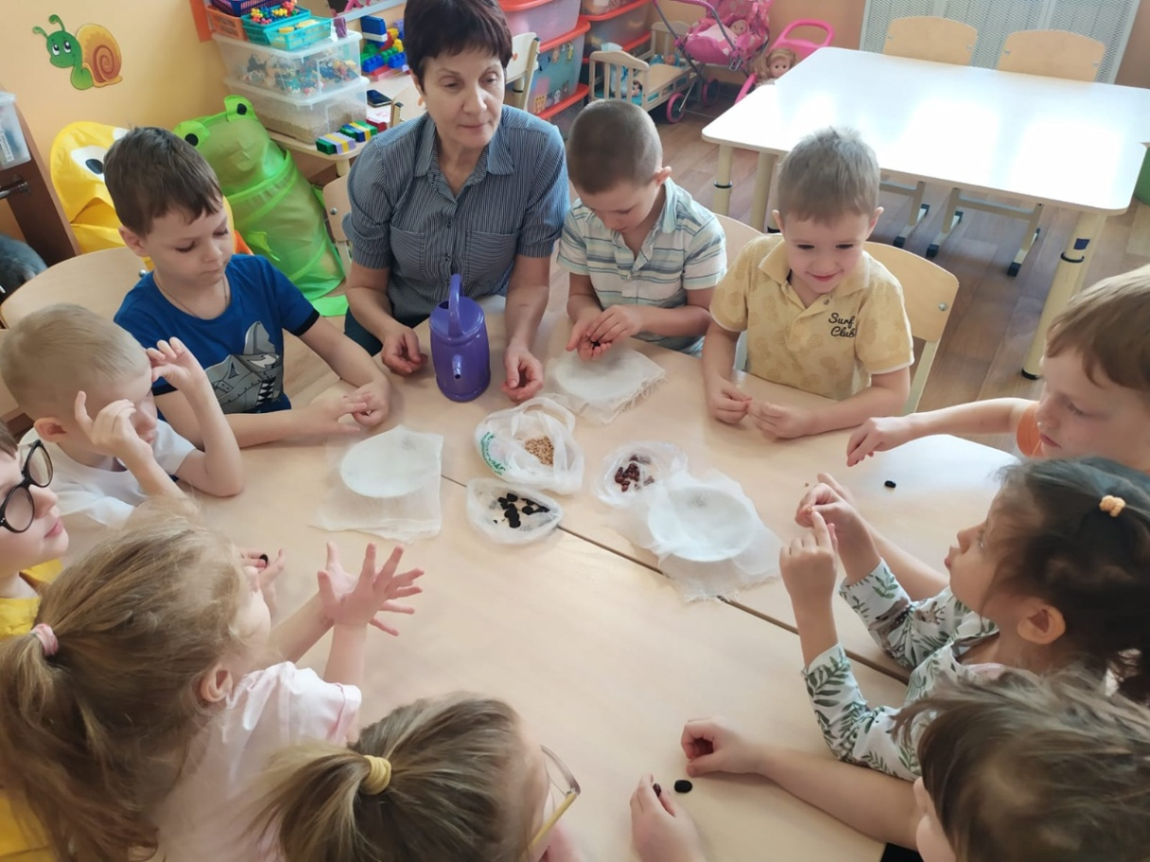
Посадка семян
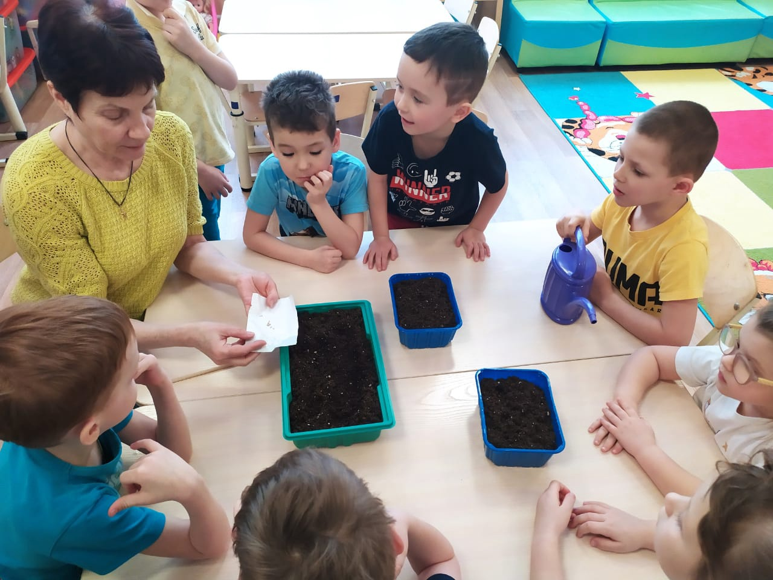

Замачивание семян фасоли, гороха, бобов для проращивания.
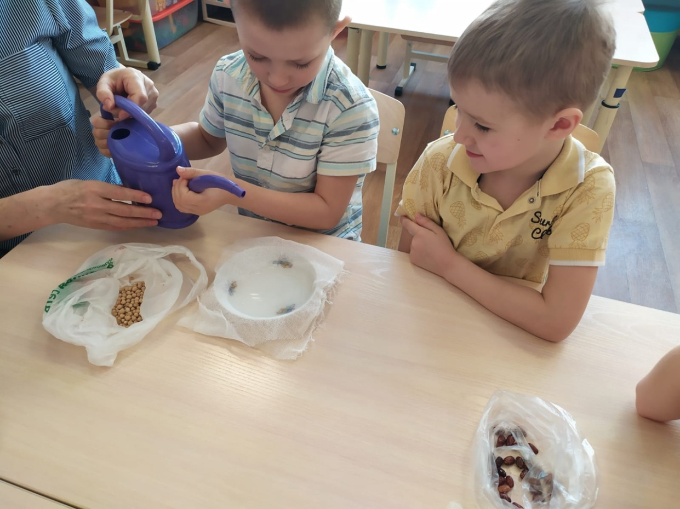
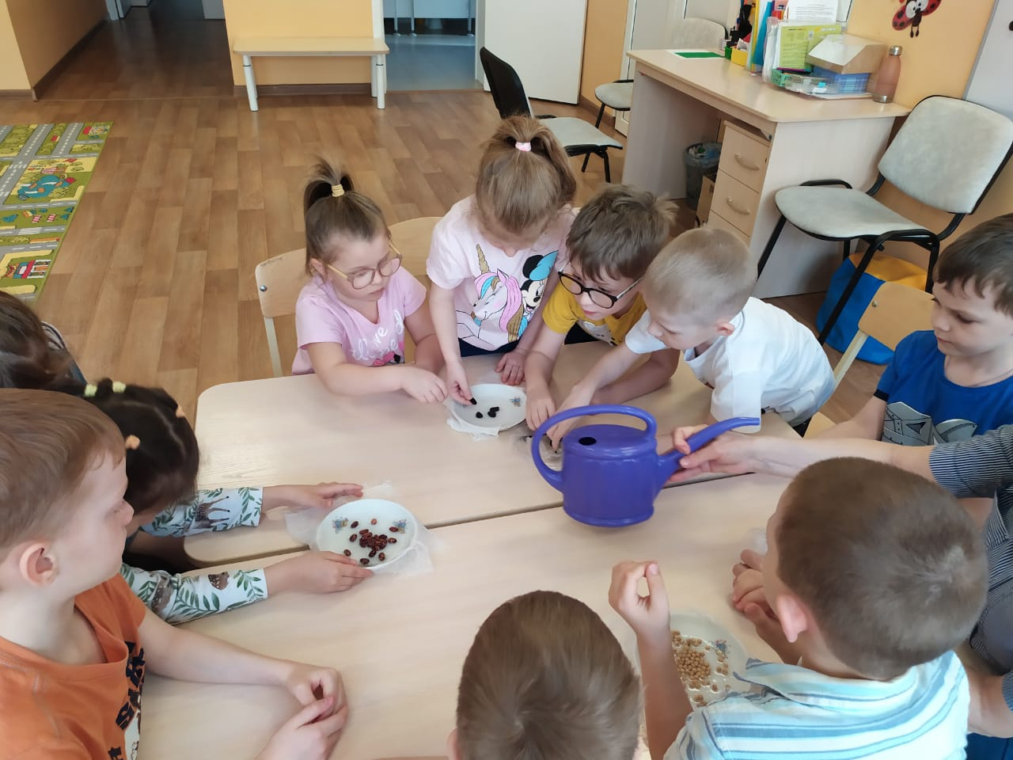

Наблюдение за ростом гороха и лука (земля)
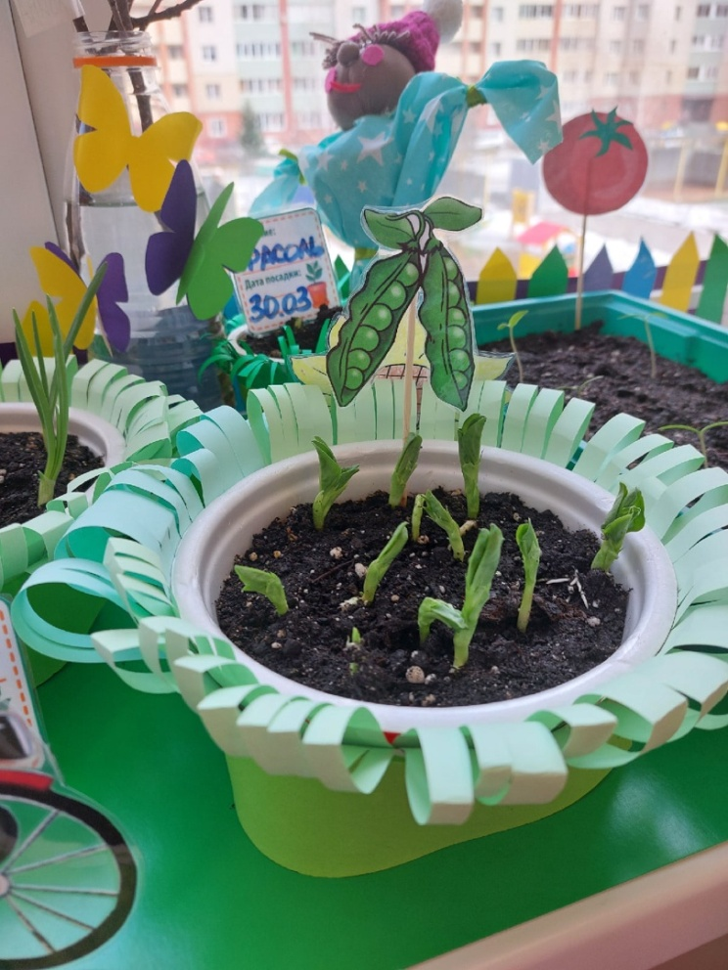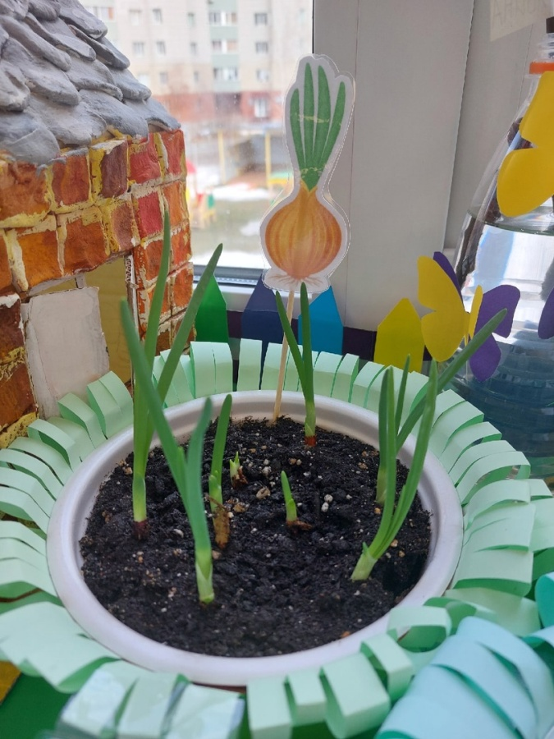
Наблюдение за ростом лука (вода) и чеснок
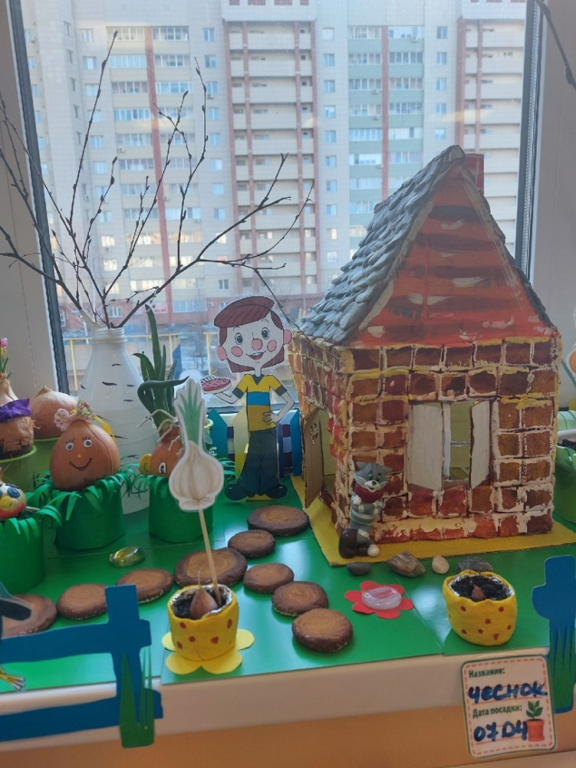

Наблюдение за ростом фасоли, огурца, моркови, редиска, салат.
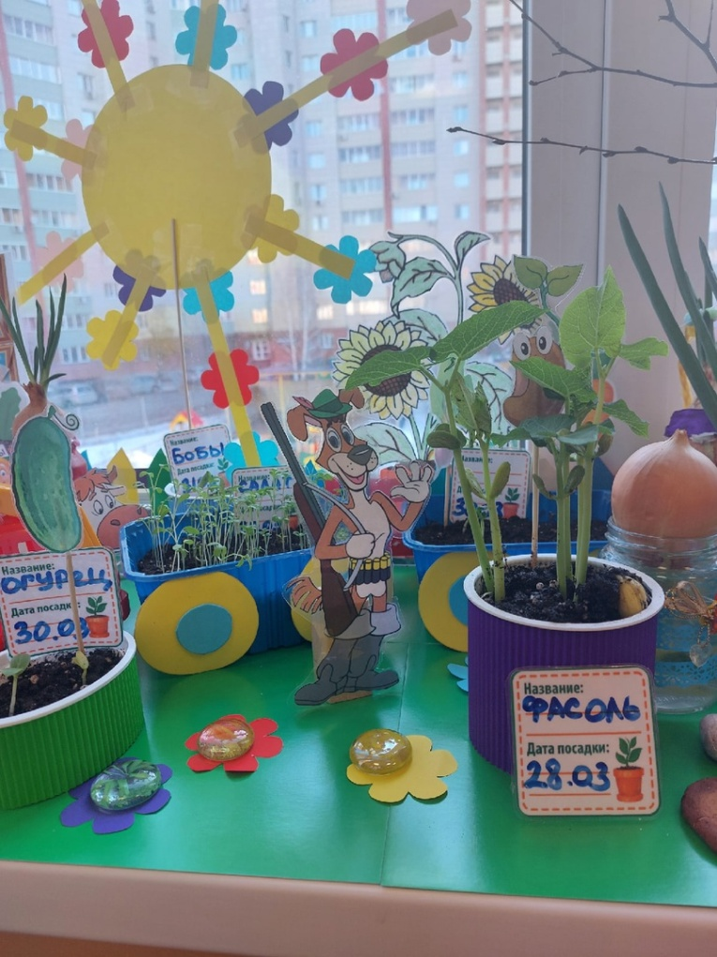

Приложение 6
Создание дневников наблюдения, зарисовки роста лука в воде

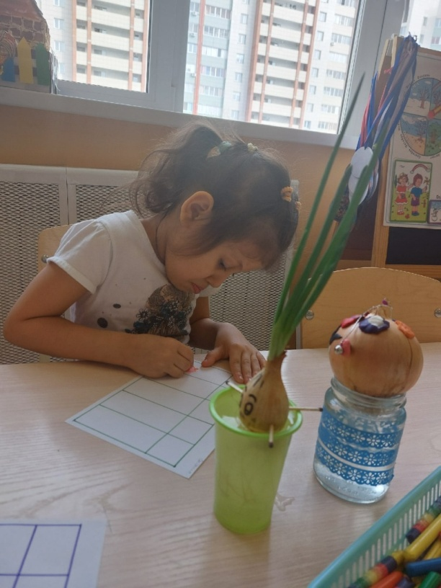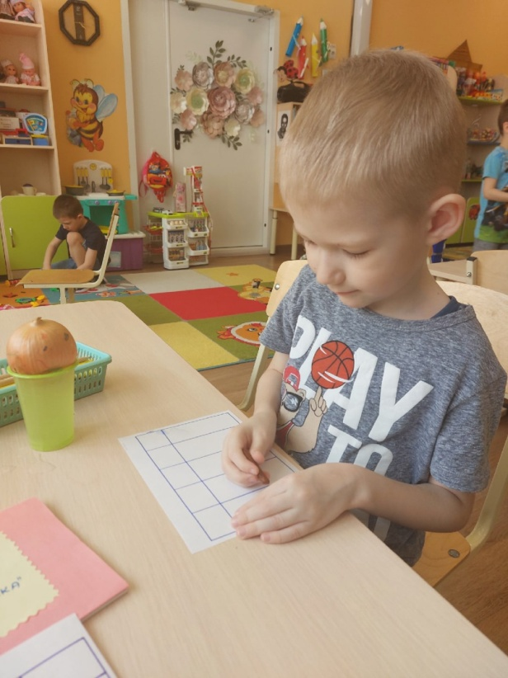

Приложение 7
Итоговое оформление огорода на окне по мотивам мультфильма
«Трое из Простоквашино»
Повелось из рода в род:
Важен сельский огород.
Дядя Федор, пёс и кот
Взяли землю в оборот.
Лук, петрушка и укроп,
Тыква, помидор, картошка
Только собирай в лукошко.
Хорошо пахать по нашему
На угодьях в Простоквашино!
